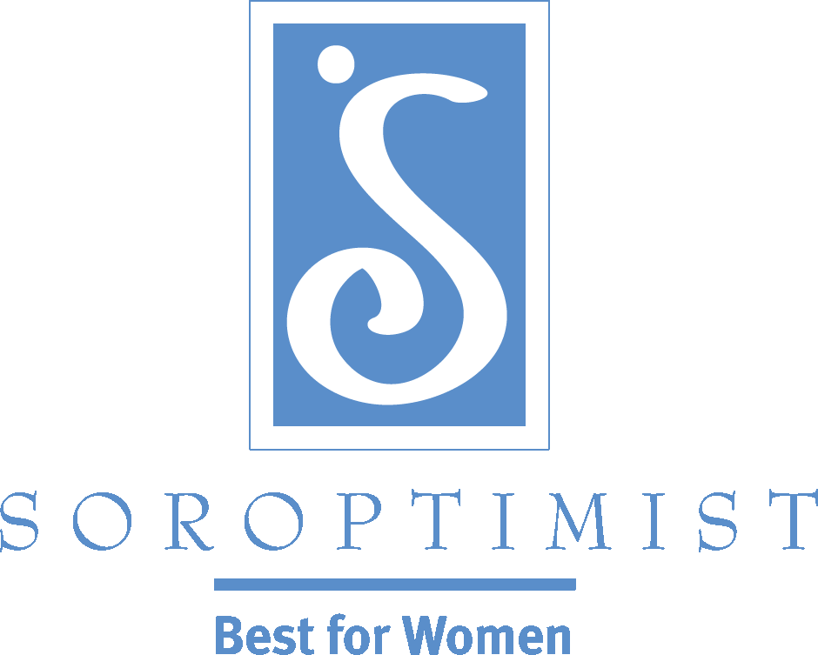
Improving the lives of women and girls
through programs leading to social
and economic empowerment.

Soroptimist International of the Americas

신입회원 모집 도움 정보: 엘리베이터 스피치
“엘리베이터 스피치(elevator speech)”라는 말은 짧게(30초 이하), 미리 준비한 발표 내용을 말함으로써 상대방의 주의를 끌어 많은 말을 하지 않고 많은 내용을 전달한다는 의미입니다. 이러한 엘리베이터 스피치는 어떤 행사나, 회의, 총회, 또는 그 외 인간관계를 맺을 수 있는 다양한 모임 참석의 기회에 손쉽게 사용할 수 있는 의사전달 방법입니다. 자신의 메시지를 핵심적으로 말함으로써, 자기 자신과 소롭티미스트를 다른 사람으로 하여금 더욱 알고 싶도록 동기 부여를 하여 우리의 이 훌륭한 기구를 홍보할 수 있게 합니다.
그러면 몇 마디로 짧게 무엇을 말해야 할까요? 장차 회원으로 될 수 있는 사람이 관심을 가지기 위해서는 소롭티미스트에 관하여 강하게 흥미를 느끼도록 하는 것입니다. 그것은 즉, 귀하 프로젝트의 핵심을 말하는 것입니다. 귀하의 클럽에서만 독특한 프로젝트는 무엇입니까? 귀하의 클럽이 주최하는 행사가 얼마나 흥미있는지를 말하십시오. 이러한 엘리베이터 스피치를 말할 때에는, 확신에 찬 어조로 힘 있게 열정적으로 말해야 합니다. 그리고 미소를 짓고 상대방이 더욱 궁금한 상태에서 자리를 떠나십시오! 아래는 예문입니다:
소롭티미스트
소롭티미스트는 여성과 여자아이들에게 그들의 잠재력을 최대한 발휘하여 마침내 그들의 꿈을 이룰 수 있도록 필요한 자원과 기회를 제공하고자 집단 영향력을 행사하는 여성 전문 기구입니다. 독특하게 여성과 여자아이들에게만 집중하는 저희 기구는 우리 자신은 물론, 우리의 딸과 우리의 후대 여성을 위하여 더 나은 세계를 만드는 기회를 제공합니다. 소롭티미스트는 집단적인 노력으로서 30,000명이 넘는 여성에게 리브 유어 드림: 여성을 위한 교육훈련 상프로그램을 통하여 교육과 기능 습득의 훈련 과정을 제공함으로써 그들의 목표를 이루고 그들 자신의 꿈을 이루도록 도와주었습니다. 저희 클럽의 “전문 여성 의상실 (Professional Clothing Closet)” 프로젝트는 취직 과정의 면담 시에 갖추어야 할 복장으로서 새 옷이나 다름없는 의복을 제공하고 있습니다. 이러한 봉사활동은 우리 지역 사회의 여성 생활에 직접적으로 영향을 끼치는 여러 프로젝트 중의 하나에 지나지 않습니다.

LiveYourDream.org
LiveYourDream.org 프로그램은 여성과 여자아이들을 도와주고자 하는 목적으로 제공하는 온라인 자원봉사 네트워크입니다. 이 프로그램은 자원봉사자 자신이 스스로 봉사활동 대상을 선택하고 자신이 허용하는 시간으로 봉사하는 것입니다. 저희는 귀하의 지역사회에서 오프라인으로 활동할 수 있도록 필요한 자료를 온라인으로 제공합니다. 모든 것이 무료이며 어떠한 조건이나 책임도 없습니다. 자신이 원하는 활동을 원하는 시간에 할 수 있습니다. 즉, 귀하 자신의 대중의식 계몽 운동을 주최하거나 도움이 필요한 여성을 일대일로 만나서 봉사할 수 있습니다. 자신의 봉사활동을 자신 스스로 선택하는 프로그램입니다! 이 봉사활동은 전 세계에 걸쳐 여성과 여자아이들의 삶을 향상하고자 노력하는 국제 소롭티미스트 여성 기구가 후원하고 있습니다.
귀하의 엘리베이터 스피치를 계속 갱신하여 어느 한순간에서도 최대의 효과를 얻을 수 있도록 그 내용에 완벽을 기하시기 바랍니다. 언제나 문구 내용을 최신의 것으로 유지하고 듣는 상대방의 특정 형편에 따라 필요한 내용으로 변경하십시오!
회원 가입에 따른 선물을 준비하기 위하여 짧은 “엘리베이터 스피치” 문안 작성 경시 대회를 기존 회원에게 시행하는 것도 고려해보십시오! 이렇게 하는 것은 또한, 기존 회원으로 하여금 왜 자신이 가입했고, 왜 회원으로 활동하는가에 관해서 회원 스스로 생각해보는 기회를 갖도록 할 것입니다.

